# 安庆职业技术学院学生公寓管理暂行办法

为加强学生公寓管理，维护宿舍的正常学习生活秩序，保障学生的合法权益，营造安全、舒适、文明、和谐的生活环境，根据《普通高等学校学生管理规定》和《教育部关于进一步加强高等学校学生公寓管理的若干意见》等规章制度，结合学校实际，制定本办法。

# 总则

1. 学生公寓管理以“管理育人”、“服务育人”为宗旨，遵循教育与管理相结合的原则，积极引导学生自主参与管理，建立学生所属学院、学生处、保卫处和后勤保障处齐抓共管的管理模式。
2. 逐步优化学生公寓功能设置，完善“一站式”学生社区综合服务模式。加强学生良好卫生习惯和健康生活方式培养，更好满足学生成长发展需求，营造良好育人环境，努力把学生公寓打造成为落实立德树人根本任务、开展“三全育人”的重要阵地。

# 管理机构与职责

1. 后勤保障处负责监管驻校物业服务企业开展包括但不限于学生公寓的值班管理、公共区域卫生保洁、日常维修等物业服务。
2. 各学院、学生处负责住宿学生的思想教育与行为管理。包括但不限于宿舍文化建设、安全教育、住宿纪律教育、矛盾纠纷化解、财产管理和宿舍卫生检查评比等。
3. 保卫处负责包括但不限于学生公寓的安防、消防工作的业务指导和监督检查。
4. 后勤保障处牵头组织成立学生宿舍楼管理委员会（简称楼管会），作为学生自我管理的群众性自治组织，成员纳入学生干部序列管理。每栋楼设楼长1名，每层设层长1名，每室设寝室长1名。

# 入住与退宿

1. 学校依据每年招生计划及房源情况，统筹安排。每年8月份，后勤保障处将宿舍划分到各二级学院，应满足各学院在籍在校学生和经过审批的临时住宿的学生入住需求。
2. 学生住宿实行实名登记制度。学生入学时按时足额缴纳住宿费用后，按照学校规定流程，到所属学院办理入住手续，入住时指定床位，原则上不允许单人单间入住。
3. 因复学、退伍等需要重新申请回校住宿的学生，按照《安庆职业技术学院学生校内住宿申请办理流程说明》办理住宿手续。
4. 寒暑假留校住宿学生需经所属学院审批同意并报学生处、保卫处备案，由后勤保障处统一调配，集中入住。
5. 学生入住一经安排，原则上不予调整。学院认定需要调整宿舍的，学生所属学院可根据本院学生空床位情况予以调整。
6. 因学生公寓维修、整合等需要进行宿舍调整的，住宿学生应予以配合，服从统一安排。
7. 因退学、结业、肄业、校外住宿以及实习、参军等需离校一年以上（含一年）的学生，需按《安庆职业技术学院学生退宿申请办理流程说明》办理退宿手续，并在一周内搬离宿舍和退还钥匙。
8. 学生毕业时，各学院集中办理退宿手续，与后勤保障处办理宿舍移交。主要包括学生私人物品搬离、宿舍公物交验、门锁及钥匙、空调遥控器回收等。学生须在规定时间内搬离宿舍，未按期搬离宿舍的，由学生处、各学院、保卫处、后勤保障处协同处理。

# 安全管理

1. 后勤保障处会同各学院经常性地检查学生公寓床位使用情况，学生处、各学院定期检查学生公寓卫生情况，住宿学生应予以积极配合。
2. 学生公寓实行24小时门禁管理，开、关门时间分别为早上6:00、晚上11:30，学生通过人脸识别或持本人校园卡刷卡进出。严禁租借校园卡，或将校园卡租借他人；严禁私自带领非本楼的人员进入宿舍楼；发现尾随跟进的人员，有义务劝阻或告知宿舍楼管理员。
3. 住宿学生应主动维护宿舍楼的正常秩序，加强安全防范意识，自觉做好安全防范工作。
4. 严格遵守安徽省教育厅对学生公寓管理提出的“六个严禁”，具体内容如下：
5. 严禁在学生公寓使用电炉、电饭锅、热得快、电熨斗、电吹风、电夹板等大功率电器或使用燃气燃油炉和酒精炉等；
6. 严禁在宿舍及楼道等处私拉电线、私接灯头和插座；
7. 严禁在宿舍内吸烟、点蜡烛、焚烧物品；
8. 严禁在床上使用台灯、充电器等连接交流电源的用品；
9. 严禁在宿舍燃放烟花爆竹或存放易燃、易爆物品；
10. 严禁损坏宿舍楼内消防栓、灭火器等消防设施和器材。
11. 严格遵守宿舍楼开放时间规定，宿舍楼关闭期间因特殊情况需要进出的，须向值班人员出示证件并按要求做好登记。
12. 严格遵守宿舍楼会客规定，访客须凭有效证件登记后并在被访学生陪同下进入宿舍楼，严禁留宿其他人员。除有工作需要外，男性不得进入女生宿舍楼，女性不得进入男生宿舍楼。
13. 离开宿舍时须将房门锁好，妥善保管好房门钥匙，不得随意将钥匙转借他人，严禁擅自调换或加装门锁。
14. 严格遵守大件物品进出宿舍楼登记制度，妥善保管贵重物品。携带大件物品进出宿舍楼，须在宿舍值班员处登记，查实后方可搬走。
15. 严禁在宿舍楼内的门厅、走道、疏散通道、安全出口、楼梯间、楼层楼道等公共区域堆放垃圾、杂物以及停放电动车或者为电动车充电，严禁私拉乱接电线、严禁“飞线充电”。
16. 严格遵守治安、消防管理等法律法规，自觉维护宿舍楼安全。积极配合相关职能部门做好防盗、防火、防诈骗、防疫情、防自然灾害事故等工作，发现可疑情况应及时报告宿舍楼管理员或保卫处。

# 文明住宿

1. 住宿学生应规范个人住宿行为，自觉加强自身修养，争做文明安庆职院人。
2. 鼓励学生主动参与宿舍管理，建立楼层长、寝室长制度。楼层长负责所在楼层的住宿管理及服务等相关工作，寝室长负责所在宿舍的内部管理工作。
3. 制定宿舍公约，养成健康的生活习惯，保持宿舍卫生清洁，自觉将垃圾带出到宿舍楼外的垃圾桶内；积极参与学校文明宿舍创建活动，营造安全、干净、文明、和谐的住宿氛围。
4. 自觉遵守国家法律法规，不得在宿舍楼内从事校园贷款、非法集会、传销及破坏国家网络信息安全等违法活动，不得在宿舍楼内进行宗教活动，不得在宿舍楼内从事危及他人人身安全或有可能引发公共卫生事件的行为，发现可疑情况时，应当及时报告宿舍楼管理员、所属学院或保卫处。
5. 严格遵守社会公德和公共秩序要求，不得在宿舍楼内从事经营、推销等商业性活动，不得在宿舍楼内酗酒、哄闹、打架斗殴、赌博，不得在宿舍楼内饲养动物；严禁携带管制刀具等进入宿舍楼，严禁翻越栅栏、宿舍阳台、天台防水屋面。
6. 爱护公物，严禁出现故意破坏、私自改装、拆卸或处置宿舍楼内生活服务、消防设施等公共设施行为，如有损坏，按相关规定照价赔偿。
7. 坚持节水、节电，杜绝“长流水、长明灯”现象。
8. 严禁私自调换、私占、出借、出租床位。
9. 严禁私自张贴广告、海报、宣传品等，确需张贴的，按学校相关规定进行申请审批。
10. 提倡和鼓励学生通过合法、合理的方式友好协商解决室友之间的分歧或纠纷，或联系所属学院指导协调解决；提倡和鼓励学生通过合法途径和正常方式对住宿管理与服务提出意见建议，或拨打后勤保障处办公室电话反映相关问题。

# 违规行为及处理

1. 住宿学生出现违规行为的，学校按照《安庆职业技术学院学生违纪处理暂行办法》给予相应的处理或者纪律处分，构成违法的依法追究相应的法律责任。造成损失的，当事人照价赔偿。
2. 住宿生在宿舍内使用违规电器、吊床等，宿舍楼管理员负责登记和收缴，交学生所属学院处置，住宿生必须配合。

# 附则

1. 宿舍楼公用自来水实行免费供应，定量供电，每月每生补助4度电费，超出定额部分有偿使用（按安庆市居民电价计价）。
2. 因寒暑假参加技能大赛、其他赛事假期训练等原因，由学校统一安排留校住宿，免收该生应承担的宿舍电费。
3. 宿舍楼洗浴热水和饮用水供应、洗衣机、洗鞋机和吹风机实行有偿使用，由学校招标采购的第三方公司提供服务。
4. 宿舍值班室配置免费服务箱，免费提供针、线等。初次入住，一次性免费提供1把门锁/室、1只空调遥控器（含电池）/室、钥匙1把/人、凳子1张/人。
5. 宿舍床上用品学生可以自带，也可以到学校招标采购的商家自行购买，每年秋季开学提供1次购买服务。
6. 宿舍内卫生保洁工具由学生自备。
7. 宿舍楼公共区域设备损坏或其他物业服务类问题，使用完美校园小程序的“在线报修”模块报修或反映，也可到本楼管理员值班室登记报修。
8. 本规定由后勤保障处负责解释。
9. 本办法经校长办公会审议通过，自公布之日起施行。

# 安庆职业技术学院学生校内住宿申请办理流程说明

学生公寓在新生入学前统筹安排，原则上不允许学生在校期间再次申请宿舍。如有以下特殊情况的，需按程序办理入住手续。

**一、申请条件**

申请校内住宿的学生限于具有安庆职业技术学院学籍的全日制在校学生等，应符合以下条件之一：

（一）因复学、退伍等原因需要重新申请回校住宿的学生；

（二）其他经学校认定的可以申请校内住宿的学生。

**二、申请程序**

1、**学生申请**。学生本人提出申请，填写《安庆职业技术学院学生校内住宿申请表》。

2、**学院审批。**辅导员初审，学院分管学生工作负责人审批并加盖单位公章。

3、**后勤保障处审核。**学生凭借《安庆职业技术学院学生校内住宿申请表》到后勤保障处审核。

4、**办理入住。**学生凭《安庆职业技术学院学生校内住宿申请表》到拟入住宿舍楼管理员值班室办理入住手续。

**附件：**1、安庆职业技术学院学生校内住宿申请办理流程图

2、安庆职业技术学院学生校内住宿申请表

**安庆职业技术学院学生校内住宿申请办理流程图**

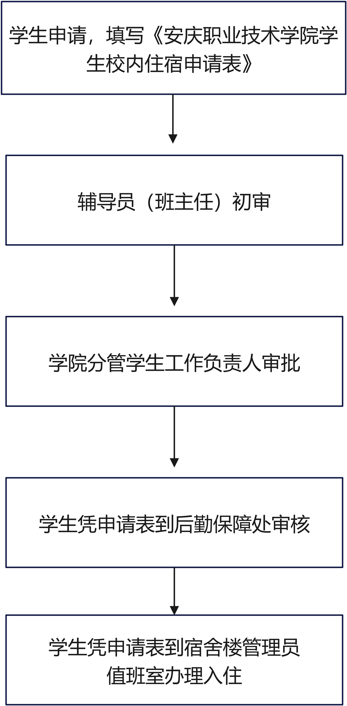

**安庆职业技术学院学生校内住宿申请表**

|  |  |  |  |  |  |  |
| --- | --- | --- | --- | --- | --- | --- |
| 姓名 |  | 性别 |  | 学号 |  | |
| 学院 |  | 班级 |  | | | |
| 辅导员姓名  及联系电话 |  | | | 本人联系电话 | |  |
| 申请  理由 | 签名： 日期： | | | | | |
| 学院  意见 | 辅导员（班主任）签名： 日期： | | | | | |
| 学院分管负责人签名： （单位盖章）日期： | | | | | |
| 后勤保障处  意见 | 签名： （单位盖章）日期： | | | | | |

**注：**1）本表一式一份(后勤保障处网站提供下载)，由学生入住宿舍楼的管理员收集交后勤保障处存档。

2）多人申请，提交本表1份。参照本表1-3行附学生基本信息。

# 安庆职业技术学院学生宿舍调整办理流程说明

新生入校前，学校根据年度招生计划及房源情况统筹安排每一个新生入住宿舍，原则上不允许学生在校期间调整宿舍。经学院认定需要调整宿舍的，学院可根据本院学生空床位情况予以调整，具体办理流程如下：

1、**学生申请**。学生本人提出申请，填写《安庆职业技术学院学生宿舍调整申请表》。

2、**学院审批**。辅导员初审，学院分管学生工作负责人审批并加盖单位公章。

3、**办理退宿**。学生凭借《安庆职业技术学院学生宿舍调整申请表》到原所住宿舍楼管理员处办理退宿手续。

4、**办理入住**。学生凭借《安庆职业技术学院学生宿舍调整申请表》到拟入住宿舍楼管理员处办理入住手续。

**附件：**1、安庆职业技术学院学生宿舍调整申请办理流程图

1. 安庆职业技术学院学生宿舍调整申请表

**安庆职业技术学院学生宿舍调整申请办理流程图**

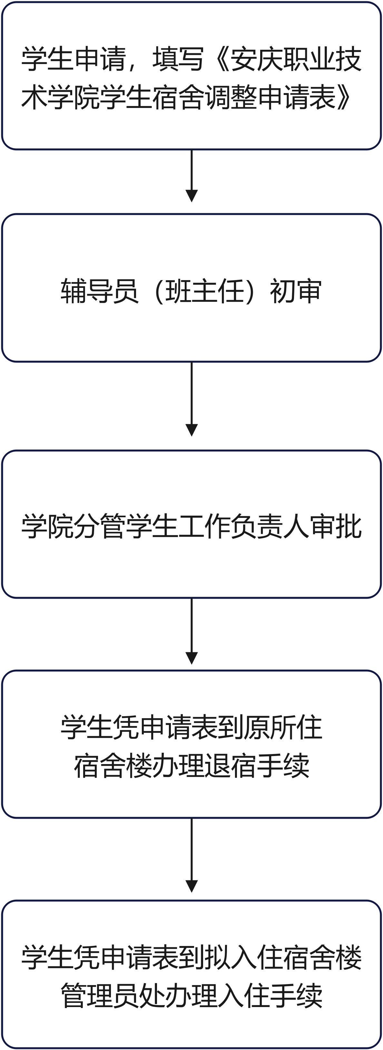

**安庆职业技术学院学生宿舍调整申请表**

|  |  |  |  |  |  |  |
| --- | --- | --- | --- | --- | --- | --- |
| 姓名 |  | 性别 |  | 学号 |  | |
| 学院 |  | 班级 |  | | | |
| 辅导员姓名  及联系电话 |  | | | 本人联系电话 | |  |
| 申请  理由 | 签名： 日期： | | | | | |
| 学院  意见 | 辅导员（班主任）签名： 日期： | | | | | |
| 学院分管负责人签名： （单位盖章）日期： | | | | | |
| 原宿舍楼管意见 | 签名： 日期： | | | | | |
| 后勤保障处  意见 | 签名： （单位盖章）日期： | | | | | |

**注：**1）本表一式一份(后勤保障处网站提供下载)，由学生拟入住宿舍楼的管理员存档。

2）多人申请，提交本表1份。参照本表1-3行附学生基本信息。

# 安庆职业技术学院学生公寓设施报修流程图

学生公寓所有设施设备坚持“随坏随修，不影响使用”的原则。维修工应在学生报修的当日完成维修，因故不能完成维修，要向学生做出解释，并报后勤保障处备案。

